Муниципальное бюджетное общеобразовательное учреждение города Иркутска
средняя общеобразовательная школа № 26
664022 г. Иркутск, ул. Советская, 46 тел. / факс 8 (3952) 29-06-77

Отчет о проделанной работе МБОУ СОШ № 26 г. Иркутска по проекту «Ассоциированные школы ЮНЕСКО» за период с 01.09. 2017 по 25.06.2018.
МБОУ СОШ № 26 стала инновационной ресурсной площадкой по Проекту Ассоциированных Школ ЮНЕСКО (далее - ПАШ). Учитель английского языка Лидия Валентиновна Исаева и учитель географии Инна Федоровна Яйкова стали координаторами проекта на базе МБОУ СОШ № 26 г. Иркутска. (Приказ Департамента образования от 01.03.2015 № 214-08-395/15)
Для участия в проекте ПАШ была определена цель, сформулированы задачи и разработан план работы школы.
Целью проекта ПАШ является привлечение общественного внимания к проблемам сохранения природного наследия, решаемых в рамках деятельности ООН по вопросам образования, науки и культуры (ЮНЕСКО).
Задачи: 1) Воспитание активной гражданской позиции в области экологии и охраны окружающей среды, сохранения природного наследия, а также соблюдения прав и свобод человека;
2) Создание благоприятных условий для организации различных форм деятельности с учетом возрастных особенностей и интересов детей и молодежи, мотивация творческой деятельности обучающихся, повышение лингвистической компетенции;
3) Формирование опыта практического применения теоретических знаний в области естественнонаучных предметов и деятельности ЮНЕСКО в конкурсных условиях.
4) Знакомство с деятельностью ЮНЕСКО.
Работа в рамках проекта осуществлялась в соответствии с планом (См. Приложение).
Для реализации плана работы и проектов работало школьное научное общество «Начало» и инициативная группа педагогов школы под руководством директора школы Ирины Анатольевна Корж, заместителя директора по НМР Анны Николавны Рыжаковой и кураторов проекта: Лидии Валентиновны Исаевой и Инны Федоровны Яйковой. В инициативную группу входят: заместитель директора по ИКТ Марина Алексеевна Бобылева, руководитель МО иностранных языков, учитель английского языка Елена Анатольевна Соломонова, учителя английского языка Нина Иннокеньевна Арсентьева, Татьяна Лукинична Щуцкая, Громова Галина Владимировна, Гуслякова Дина Александровна, учитель немецкого языка Нина Ивановна Жильцова, учитель французского языка Елена Мансуровна Саитгореева, учителя истории Александра Михайловна Маркова и Анна Юрьевна Сапина иучитель биологии Ольга Викторовна Гриченко.
Согласно плану проведена следующая работа:
- Для популяризации знаний о ЮНЕСКО были проведены классные часы и лекции, посвященные различным направлениям деятельности ЮНЕСКО.

№ | название мероприятия | дата проведения | класс
1. | Лекция «Основные направления деятельности ЮНЕСКО» | 12.03.2018 | 7а, 8а, 9 а
2. | Лекция «Конвенция о правах ребенка» | 02.04.2018 | 7а, 8а, 9 а
3. | Классный час «Байкал – объект Всемирного наследия ЮНЕСКО» | 09.04.2018 | 6а, б
4. | Классный час «Байкал – объект Всемирного наследия ЮНЕСКО» | 16.04.2018 | 7 а, б
5. | Классный час «Байкал – объект Всемирного наследия ЮНЕСКО» | 16.04.2018 | 8 а, б

- В рамках развития сетевого взаимодействия на городском и региональном уровнях осуществлялось участие в мероприятиях ассоциации школ ЮНЕСКО.
№ | Мероприятие | Наименование ОУ, на базе которого проводилось мероприятие | Дата проведения | ФИ участников | ФИО учителей, подготовивших данное мероприятие | результат
2. | Городской Фестиваль культур  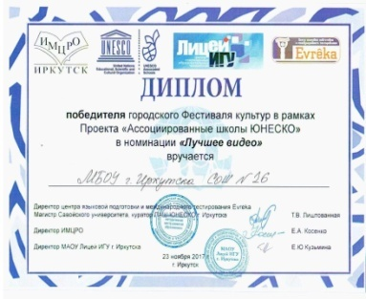 | МАОУ Лицей ИГУ г. Иркутска – АШЮ ЮНЕСКО | 23 ноября 2017 г. | Марков Марк (8кл.).  Абыкова Екатерина (9кл.)  Шиверских Никита(9кл.) | Соломонова Е.А. (член жюри), Исаева Л.В. | Шиверских Никита- победитель в номинации «Лучшее видео»
 | «Деятельность ЮНЕСКО в вопросах и ответах»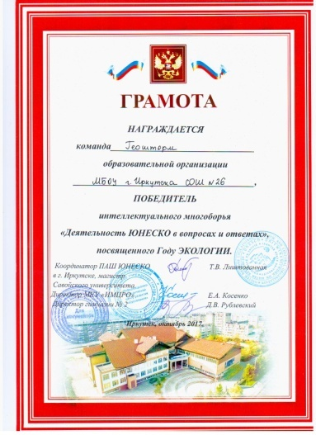 | МБОУ г. Иркутска гимназия № 2 (школа-участница ПАШ) | 21 октября 2017 г. | «Геошторм» (8-9 классы)  Ямщикова Лилианна (капитан)  Долганова Софья  Жердев Николай  Кельман Екатерина  Корытов Федор  Шиверских Никита  «Байкалочки и Ко» (10-11 классы)  Ханаров Александр (капитан)  Зайцева Евгения  Кривошеев Ярослав  Миновщикова Елизавета  Соколова Дарья  Умнова Валерия | Яйкова И.Ф., Гриченко О.В. (член жюри). Соломонова Е.А., Исаева Л.В., Маркова А.М. | «Геошторм» - победители,  «Байкалочки и Ко» -призеры (IIIместо)
4. | Международная олимпиада по английскому языку на лучшее владение английским языком по критериям Европейской классификации (формат PTE) среди средних учебных заведений г. Иркутска, участвующих в ПАШ ЮНЕСКО (8-10 классы) | Международный Центр тестирования (ЦТ) «Эврика», Международная Кафедра ЮНЕСКО ИГУ, Международный экзаменационный центр Pearson Tests of English (Санкт-Петербург) и Pearson Test of English (Лондон) | 5 октября -11ноября2018 года | 7 класс  Чикунова Софья, Барченко Арина,  Ефремова София,  Константинова Мария  8 класс  Машукова Ангелина,  Дылгеров Арсалан,  Иванов Иван,  Прокопьева Дарья  9 класс  Долганова Софья,  Абыкова Екатерина,  Кельман Екатерина.  Сергеева Нина  10 класс  Воронова Ева,  Миновщикова Елизавета, Петрухин Максим,  Ханаров Александр | Арсентьева Н.И.,  Исаева Л.В. Соломонова Е.А., Саитгореева Е.М.  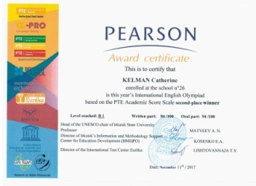 | Кельман Екатерина – II место,  Ефремова София – III место, Машукова Ангелина – III место,  Константинова Мария –лауреат,  Миновщикова Елизавета - лауреат.
5. | Международные Чтения, посвящённые  деятельности ЮНЕСКО. | МАОУ Лицей ИГУ – АШЮ ЮНЕСКО | 3 марта 2018 г.  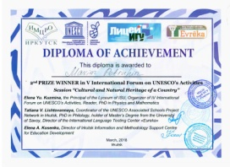 | Машукова Ангелина (8 кл),  Савинова Елизавета (9 кла.),  Ханаров Александр (10кл.),  Петрухин Максим (10кл.),  Зайцева Евгения (11 кл.),  Чувашова Марина  (11 кл.)  Учителя: Бобылева М.А. (ИКТ), Смирнова О.А (испанского языка). | Маркова А.М., Яйкова И.Ф.,  Исаева Л.В.(член жюри), Рыжакова А.Н. | Машукова Ангелина -II место,  Ханаров Александр - II место, Чувашова Марина - III место, Петрухин Максим - II место, Бобылева М.А. - I место, Смирнова О.А – III место.
6. | Фестиваль инсценированной поэзии, песни на иностранных языках «Радуга мира» | МБОУ СОШ с углубленным изучением отдельных предметов № 64 (школа-участница ПАШ) | 14 апреля 2018 г. | Кельман Катрин (9а), Челондаева Арина (1б) и Ригопулос Аристотелис (7а), Корытов Даниил (7а) и Шунина Алина (7б)  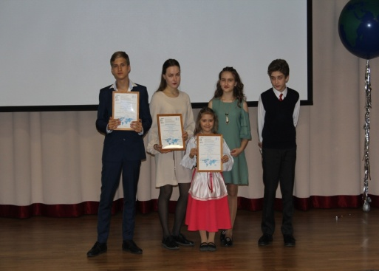 | Соломонова Е.А., Исаева Л.В.(член жюри), Громова Г.В. | Победители в номинациях: “The Creativity and Expressiveness” – Кельман Катрин, .  “Young Stars” - Челондаева Арина и Ригопулос Аристотелис,  “The Best Scenic Image” Корытов Даниил и Шунина Алина
 | ЭКОЛОГИЧЕСКАЯ ЭСТАФЕТА ЮНЕСКО С ЭЛЕМЕНТАМИ ЛИНГВИСТИКИ (командное первенство на лучшую теоретическую подготовку в области экологии). | Муниципальное автономное общеобразовательное учреждение г. Иркутска гимназия №3 | 23 апреля 2018 г. | 1. Шиверских Никита (9 класс)  2. Ямщикова Лилиана (9 класс)  3. Гусляков Илья (9 класс)  4. Кельман Екатерина (9 класс)  5. Корытов Федор (8 класс)  6. Жердев Николай (8 класс)  7. Халатян Егор (8 класс)  8. Брычко Анна (8 класс)  9. Горох Александра (8 класс)  10. Перегудов Игорь (8 класс)  11. Ефремова София (7 класс)  12. Константинова Мария (7 класс)  13. Клейн Антон (7 класс)  14. Чикунова София (7 класс)  15. Барченко Арина (7 класс)  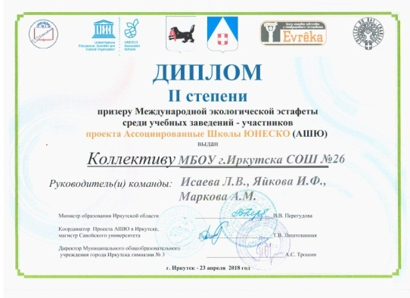 | Яйкова И.Ф., Гриченко О.В., Исаева Л.В.(член жюри), Саитгореева Е.М., Жильцова Н.И. | Диплом II степени – команде,  Диплом III степени – в конкурсе капитанов.  (Шиверских Никита,  Ямщикова Лилиана)
9. | «Историко-географический Квест» (на английском языке) | МБОУ г. Иркутска СОШ № 26 | 19 мая 2018 года | 5 образовательных учреждения г. Иркутска- школы-участницы ПАШ)  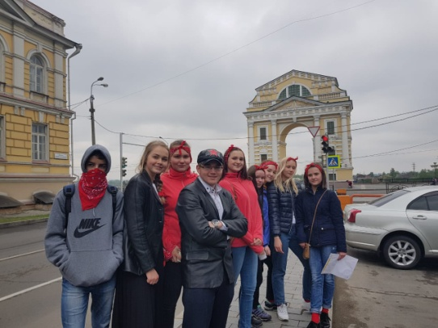 | Исаева Л.В.,  Маркова А.М.,  Соломонова Е.А.,  Яйкова И.Ф.,  Арсентьева Н.И. | I место: МАОУ Лицей ИГУ  II место:, МБОУ г. Иркутска гимназия № 2, МБОУ города Иркутска гимназия № 3  III место: МБОУ СОШ с углубленным изучением отдельных предметов № 64,  МБОУ г. Иркутска СОШ № 26.

- С целью подготовки к сетевым мероприятиям ПАШ ЮНЕСКО в 2018 году проводилась Школьная лингвистическая эстафета ЮНЕСКО.

- За отчетный период основные документы и новости ПАШ ЮНЕСКО размещались на сайте МБОУ СОШ № 26 (http://sh26irk.ru/) и на стенде в кабинете английского языка.

Дата 25.06.2018
Директор МБОУ СОШ № 26 г. Иркутска И.А. Корж
Координатор проекта Л.В. Исаева
на базе МБОУ СОШ № 26 г. Иркутска
Приложение
План работы МБОУ СОШ № 26 г. Иркутска – участницы ПАШ
(регион «Сибирь-Алтай»)
на 2017-2018 учебный год

Срок  проведения | Название  мероприятия | Статус  мероприятия | Ответственные  за организацию и проведение
- Организация деятельности по ПАШ ЮНЕСКО.
август 2017 | Составление общешкольного плана работы по проекту | Школьный | Исаева Л.В.,  Яйкова И.Ф.
в теч. года | Участие в региональных, международных семинарах и круглых столах, программах национального совета ПАШ ЮНЕСКО. | Школьный | Исаева Л.В.,  Яйкова И.Ф.
в теч. года | Интеграция содержания международных образовательных проектов ЮНЕСКО в учебную и внеклассную деятельность. | Школьный | Исаева Л.В.,  Яйкова И.Ф.
в теч. года | Сотрудничество с центром языковой подготовки и международного тестирования «Eureka» | Муниципальный | руководитель МО иностранных языков
В теч. года | Реализация деятельности школьного научного общества «Начало» | Школьный | Кузьминых М.В., Исаева Л.В.
2. Основные направления ПАШ ЮНЕСКО.
Изучение всемирного культурного и природного наследия
Октябрь | Участие в рейтинговом Турнире интеллектуальных игр среди школ города Иркутска - участниц ПАШ «Деятельность ЮНЕСКО в вопросах и ответах» | Муниципальный | Муниципальное автономное общеобразовательное учреждение г. Иркутска гимназия № 2
Ноябрь | Участие в Фестивале культур. | Муниципальный | МАОУ Лицей ИГУ
Декабрь-май | Участие в Проекте «Историко-географический Квест» (на английском языке) –  (Этап работы над темой: Мой город (история и достопримечательности), в ходе которого Участники квеста разрабатывают экскурсии по предложенным достопримечательностям города Иркутска). | Муниципальный | МБОУ СОШ № 26
5 октября -11ноября2018 года | Участие в международной олимпиаде на лучшее владение английским языком по критериям Европейской классификации (формат РТЕ) среди средних учебных заведений г. Иркутска, участвующих в Проекте Ассоциированных Школ ЮНЕСКО (ПАШ) –категория участников – 7-10 классы. | Международный | Центр языковой подготовки и международного тестирования «Эврика» (Иркутск) и Международный экзаменационный центр Pearson Test of English (Лондон)
Февраль | Участие в Чтениях, посвящённых  деятельности ЮНЕСКО. | Международный | МАОУ Лицей ИГУ
Апрель 2018 | Участие в фестивале инсценированной поэзии, песни на иностранных языках «Радуга мира». | Муниципальный | МБОУ СОШ с углублённым изучением отдельных предметов № 64
Апрель 2018 | ЭКОЛОГИЧЕСКАЯ ЭСТАФЕТА ЮНЕСКО С ЭЛЕМЕНТАМИ ЛИНГВИСТИКИ (командное первенство на лучшую теоретическую подготовку в области экологии). | Муниципальный | Муниципальное автономное общеобразовательное учреждение г. Иркутска гимназия №3
Май | Проведение «Историко-географического Квеста» | Муниципальный | МБОУ СОШ № 26
Права человека, права ребенка, демократия, ненасилие
Сентябрь | День Здоровья. | Школьный | Яйкова И.Ф., Исаева Л.В.
В теч. года | Проведение тематических классных часов. | Школьный | Классный руководители
Распространение информации об ООН и ЮНЕСКО
Ноябрь | НПК «Основные направления деятельности ЮНЕСКО (экология, история, право)» | Школьный | Яйкова И.Ф., Маркова А.М.
В теч. года | Разработка программ и проведение Международных дней и недель ООН:  - 21 сентября - Всемирный День Мира,  - 26 сентября – Европейский день иностранных языков,  -24 октября - День ООН,  - 4 ноября - День учреждения ЮНЕСКО,  - 16 ноября - День толерантности,  - 10 декабря - День прав человека,  -21 февраля – День родного языка,  - 2 апреля - Международный день детской книги,  - 21 мая - Международный день ЮНЕСКО за культурное развитие. | Школьный | Исаева Л.В.
3. Информационное обеспечение и распространение информации по работе в ПАШ ЮНЕСКО
в теч. года | Трансляция результатов работы по направлениям ПАШ ЮНЕСКО на окружном, городском, международном уровнях. | Школьный | Исаева Л.В.
4. Региональное и международное сотрудничество по направлениям ПАШ ЮНЕСКО
в теч. года | Научная и методическая поддержка ПАШ ЮНЕСКО. Создание инициативной группы учителей в рамках сообщества поддержки и реализации направлений ПАШ. | Школьный | Исаева Л.В., Яйкова И.Ф.

